Le Mardi 11 Juin 2024
de 10h30 à 15h30
(si mauvaises conditions climatiques report au Jeudi 13 Juin 2024)
C.V.B.C.M
Domaine de Bombannes
33 121 CARCANS
Capacités d’accueil :
60 sportifs
Retour avant le 04/06/2024 à secretariat@cdsa33.org
Journée Sport Nature Bombannes VOILE
Découverte Catamaran, Hansa, Paddle, Voilier et activités annexes (Cyclisme, Course d’Orientation…)

⇨ Lors de cette journée, votre groupe participera à une activité principale autour de la découverte de la Voile (catamaran, voilier collectif, hansa, paddle…) et une ou plusieurs activités annexes sur le domaine (cyclisme, course d’orientation, jeux de plages…)

⇨ Gratuit pour tous les sportifs licenciés FFSA 2023/2024
⇨ Pour les non licenciés, possibilité de Pass’Journée découverte à 19€ par sportif (fournir un certificat médical de non contre indication à la pratique sportive datant de moins de 1 an)

⇨ PARKING gratuit à côté de la base nautique du CVBCM
⇨ Pour les activités aquatiques, pensez à prévoir une tenue de rechange , des chaussures fermés, maillot de bain et serviette ainsi que casquette et crème solaire et des parasols si besoin !


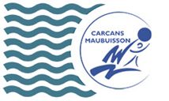
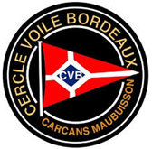

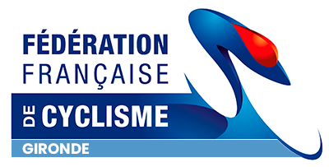
Programme
10h30 : Accueil des sportifs / Accueil café
11h-13h : Ateliers de découverte Voile + activités annexes
13h-14h : Repas issus de vos paniers
14h-15h30 : Ateliers de découverte Voile + activités annexes
15h30 : Goûter / Fin de journée

Pour contacter nos agents sur site :
Sandro : 07 81 73 95 59 / Romain : 06 33 02 82 09 / Pauline : 06 77 09 88 76
Dans l'attente de vous retrouver lors de cette journée, recevez chers collègues et amis sportifs nos cordiales salutations. Olivier Grin
Président du CDSA 33

